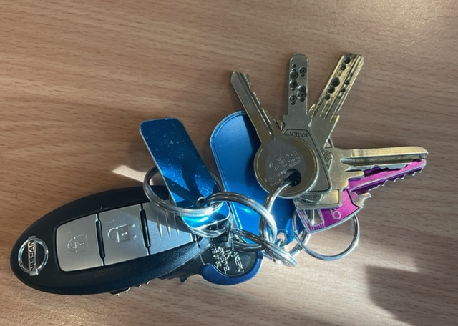

Beschrijving: sleutelbos (test 1) ...

